**A΄ΓΥΜΝΑΣΙΟΥ**

**Φύλλο εργασίας: Ομαδοποίηση των τροφών**

**1. α) Ονομάστε τις ομάδες των τροφών.**

**β) Τοποθετήστε τις παρακάτω τροφές στη σωστή ομάδα.**

Μπιφτέκι, αλεύρι, γιαούρτι, πατάτα, ελαιόλαδο, καραμέλες, καρότο, γαρίδες, φυστίκια, αναψυκτικό, ντομάτα, χαλούμι, αυγό, ψωμί, βούτυρο, μέλι, μπρόκολο, φακές, γάλα, μπισκότα σοκολάτας, μπανάνα, ηλιέλαιο, σιταροπούλες, ελιές

|  |  |
| --- | --- |
| **ΟΝΟΜΑ ΟΜΑΔΑΣ** | **ΤΡΟΦΕΣ** |
| 1 |  |
| 2 |  |
| 3 |  |
| 4 |  |
| 5 |  |
| 6 |  |

2. Ποιες από τις πιο πάνω ομάδες τροφών θεωρούνται σημαντικές και θα πρέπει να καταναλώνονται σε κάθε κύριο γεύμα και ποιες από αυτές θεωρούνται λιγότερο σημαντικές; Δικαιολογήστε την απάντησή σας.

|  |
| --- |
|  |
|  |
|  |
|  |
|  |

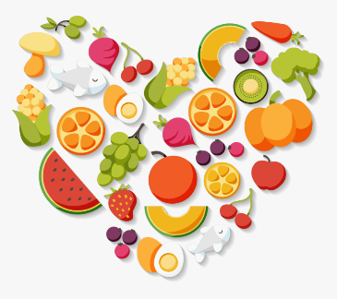 hehomeschooling@gmail.com